Gruppeaflevering: Habana blues
Grupper:
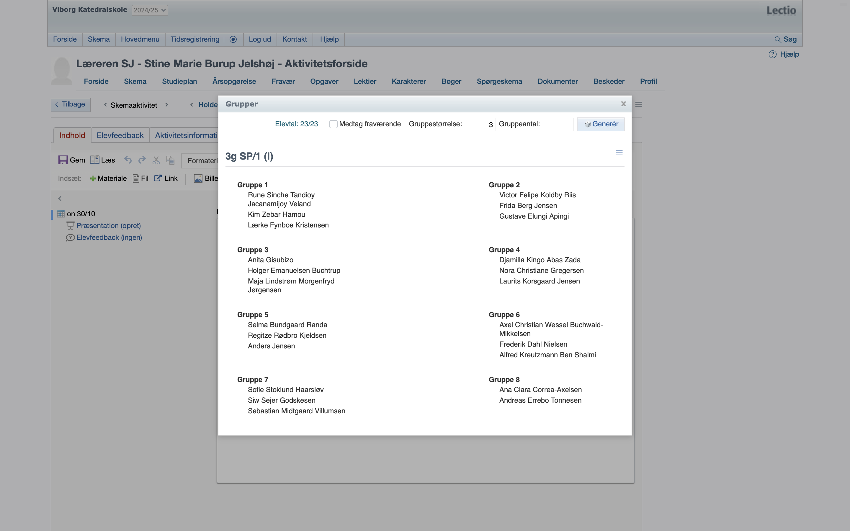
- Lav et kort resumé af filmen.

- Skriv derefter en ny afslutning på filmen. Hvad tror I, at der sker efter, at Ruys familie er taget til USA?
https://quizlet.com/_846lqd?x=1jqt&i=3q8pb

Anvend minimum 10 af ordene fra quizletten Habana Blues.
5 af ordene skal være verber og du skal skrive verberne i følgende tider:
1) Før nutid
2) Imperfektum
3) Nær fremtid

OBS: Husk at markere verberne og skriv tiden i en parentes.

Opgaven skal fylde ca. 200 ord.

